

责任编辑：陈建兵
电 话：86-010-85725030
传 真：86-010-85725399
编辑邮箱：chenjb@chinaccm.com
地址：北京市朝阳区高碑店东区B区8-1（邮编：100124）

硫磺市场周报目录
一、本周国际市场 3
1.1国际价格参考 3
1.2国际海运价格 3
1.3国际硫磺交易情况 4
1.4中国进口硫磺到岸价格走势图 4
1.5国际硫磺市场热点 5
二、本周国内市场 5
2.1国内炼厂硫磺价格走势图 5
2.2中石化普光硫磺价格走势图 6
2.3港口库存及成交价格参考 6
2.4中国硫磺市场区域参考价 6
2.5国内炼厂硫磺一周价格涨跌表 7
2.6中国硫磺市场一周评述及后市预测 8
三.下游相关产品 9

一、本周国际市场

1.1国际价格
区域 | 8月6日 (美元/吨) |  | 7月30日 (美元/吨)
区域 | 合同价 | 现货价 | 合同价 | 现货价
FOB温哥华（3季度）2020 | 55-59 | 55-59 | 55-59 | 55-59
FOB中东（3季度）2020 | 54-58 | 49-55 | 54-58 | 49-55
FOB中东净价 | - | 50-56 | - | 50-56
FOB 卡塔尔 2020年8月 | 56 |  | 56
FOB 阿联酋2020年8月 | 58 |  | 58
FOB 伊朗 |  | 40-50 |  | 40-50
FOB黑海（块粉-颗粒）（2020年3季度） | 38-55 | 37-50 | 38-55 | 37-50
美国海湾2020年3季度FOB | 60-64 | 56-59 | 60-64 | 56-59
CFR巴西2020年2季度 | 75-78 | 71-74 | 75-78 | 74-77
CFR地中海10,000t以下 |  | 58-61 |  | 58-61
FOB地中海10,000t以下 |  | 45-50 |  | 45-50
CFR北非（块粉-颗粒）3季度2020 | 59-73 | 59-69 | 59-73 | 59-69
CFR印度 |  | 71-74 |  | 71-74
CFR中国（3季度）2020 | 40-73 | 40-73 | 40-73 | 40-73

1.2国际海运价格
产品 | 原产地 | 目的国 | 数量(吨) | 海运价格(美元/吨）
20-7-30
硫磺 | 温哥华 | 中国 | 50-60 | 17-19
硫磺 | 中东 | 印度 | 30-35 | 17-19
硫磺 | 中东 | 中国/N | 30-35 | 23-25
硫磺 | 中东 | 中国南方 | 30-35 | 21-23
硫磺 | 中东 | 巴西 | 30-35 | 18-20
硫磺 | 中东 | 北非 | 30-35 | 22-24
硫磺 | 黑海 | 北非 | 30-35 | 18-20
硫磺 | 黑海 | 巴西 | 30-35 | 21-23
硫磺 | 波罗地海 | 巴西 | 30-35 | 22-24
硫磺 | 波罗地海 | 北非 | 30-35 | 21-23
硫磺 | 美国海湾 | 巴西 | 35-40 | 17-19

1.3中国进口硫磺到岸价格走势图
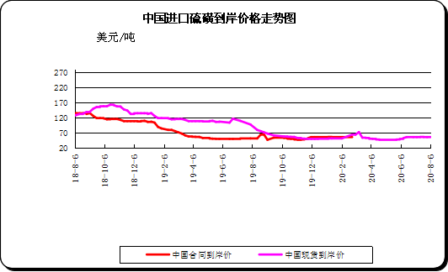

二、本周国内市场

2.1国内炼厂硫磺价格走势图
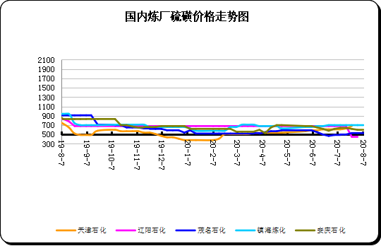

2.2中石化普光硫磺价格走势图
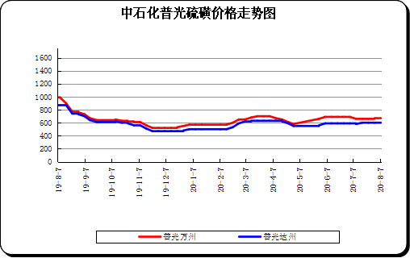

2.3港口库存及成交价格参考
日期 | 产品名称 | 港口 | 库存量 | 计量单位 | 备注
20-8-7 | 硫磺 | 南通港 | 0 | 万吨 | 散货颗粒
20-8-7 | 硫磺 | 防城港 | 62 | 万吨 | 颗粒
20-8-7 | 硫磺 | 湛江港 | 26.5 | 万吨 | 云天化和开磷货源
20-8-7 | 硫磺 | 北海港 | 39 | 万吨 | 贵州瓮福货源
20-8-7 | 硫磺 | 镇江港 | 145 | 万吨 | 散货颗粒
20-8-7 | 硫磺 | 青岛港 | 0.1 | 万吨 | 吨包颗粒，日韩块粉
20-8-7 | 硫磺 | 天津港 | 0 | 万吨
20-8-7 | 硫磺 | 日照港 | 0 | 万吨
20-8-7 | 硫磺 | 龙口港 | 0.5 | 万吨 | 工厂货源液体

2.4中国硫磺市场区域参考价
日期 | 2020/8/7 |  | 2020/7/31
省市及地区 | 固体硫磺成交价格（元/吨） | 液体硫磺成交价格（元/吨） | 固体硫磺成交价格（元/吨） | 液体硫磺成交价格（元/吨）
东北 | 330-541 | 350-440 | 330-541 | 320-420
华北 | 580-700 | 540-610 | 530-630 | 490-560
沿江（华中） | 580-700 | 580-610 | 570-650 | 540-590
山东 | 690-880 | 660-830 | 610-810 | 580-760
华东（江浙） | 580-700 | 580-730 | 560-700 | 560-680
华南 | 430-540 | 480-520 | 430-540 | 470-520
西南 | 600-640 | 580-600 | 600-640 | 580-600
西北 | 340-530 |  | 340-530

2.5国内炼厂硫磺一周价格涨跌表
地区 | 生产厂家 | 产品名称 | 规格 | 价格类型 | 20-8-7 | 20-7-31 | 价格单位 | 周涨跌
东北 | 大庆炼化 | 硫磺 | 固体 | 出厂价 | -- | -- | 元/吨 | 0
东北 | 大庆石化 | 硫磺 | 固体 | 出厂价 | 380 | 380 | 元/吨 | 0
东北 | 大连西太平洋石化 | 硫磺 | 固体 | 出厂价 | -- | -- | 元/吨 | 0
东北 | 大连西太平洋石化 | 硫磺 | 液体 | 出厂价 | 320 | 320 | 元/吨 | 0
东北 | 辽河石化 | 硫磺 | 固体 | 出厂价 | 450 | 450 | 元/吨 | 0
东北 | 辽阳石化 | 硫磺 | 液体 | 出厂价 | 415 | 415 | 元/吨 | 0
华东 | 上海金山石化 | 硫磺 | 固体 | 出厂价 | -- | -- | 元/吨 | 0
华东 | 上海金山石化 | 硫磺 | 液体 | 出厂价 | 710 | 660 | 元/吨 | 50
华东 | 南京金焰锶业 | 硫磺 | 固体 | 出厂价 | -- | -- | 元/吨 | 0
华东 | 扬子石化 | 硫磺 | 固体 | 出厂价 | -- | -- | 元/吨 | 0
华东 | 扬子石化 | 硫磺 | 液体 | 出厂价 | 640 | 610 | 元/吨 | 30
华东 | 金陵石化 | 硫磺 | 固体 | 出厂价 | 630 | 630 | 元/吨 | 0
华东 | 金陵石化 | 硫磺 | 液体 | 出厂价 | 590 | 560 | 元/吨 | 30
华东 | 镇海炼化 | 硫磺 | 固体 | 出厂价 | 700 | 700 | 元/吨 | 0
华东 | 镇海炼化 | 硫磺 | 液体 | 出厂价 | 730 | 680 | 元/吨 | 50
华东 | 高桥石化 | 硫磺 | 固体 | 出厂价 | 630 | 630 | 元/吨 | 0
华东 | 高桥石化 | 硫磺 | 液体 | 出厂价 | 660 | 610 | 元/吨 | 50
华中 | 九江石化 | 硫磺 | 固体 | 出厂价 | 560 | 540 | 元/吨 | 20
华中 | 京山钡盐 | 硫磺 | 固体 | 出厂价 | 600 | 580 | 元/吨 | 20
华中 | 安庆石化 | 硫磺 | 固体 | 出厂价 | 620 | 600 | 元/吨 | 20
华中 | 武汉石化 | 硫磺 | 固体 | 出厂价 | 600 | 580 | 元/吨 | 20
华中 | 洛阳石化 | 硫磺 | 固体 | 出厂价 | 700 | 650 | 元/吨 | 50
华中 | 长岭石化 | 硫磺 | 固体 | 出厂价 | 620 | 600 | 元/吨 | 20
华北 | 天津石化 | 硫磺 | 固体 | 出厂价 | 680 | 630 | 元/吨 | 50
华北 | 天津石化 | 硫磺 | 液体 | 出厂价 | 570 | 520 | 元/吨 | 50
华北 | 日照岚桥石化 | 硫磺 | 固体 | 出厂价 | -- | -- | 元/吨 | 0
华北 | 日照岚桥石化 | 硫磺 | 液体 | 出厂价 | -- | -- | 元/吨 | 0
华北 | 沧州炼厂 | 硫磺 | 固体 | 出厂价 | -- | -- | 元/吨 | 0
华北 | 沧州炼厂 | 硫磺 | 液体 | 出厂价 | 610 | 560 | 元/吨 | 50
华北 | 济南炼厂 | 硫磺 | 液体 | 出厂价 | 680 | 580 | 元/吨 | 100
华北 | 燕山石化 | 硫磺 | 固体 | 出厂价 | 580 | 530 | 元/吨 | 50
华北 | 燕山石化 | 硫磺 | 液体 | 出厂价 | 540 | 490 | 元/吨 | 50
华北 | 胜利油田 | 硫磺 | 固体 | 出厂价 | 690 | 610 | 元/吨 | 80
华北 | 青岛炼化 | 硫磺 | 固体 | 出厂价 | 720 | 640 | 元/吨 | 80
华北 | 青岛炼化 | 硫磺 | 液体 | 出厂价 | 690 | 610 | 元/吨 | 80
华北 | 青岛石化 | 硫磺 | 液体 | 出厂价 | 660 | 580 | 元/吨 | 80
华北 | 齐鲁石化 | 硫磺 | 固体 | 出厂价 | 720 | 640 | 元/吨 | 80
华北 | 齐鲁石化 | 硫磺 | 液体 | 出厂价 | 720 | 640 | 元/吨 | 80
华南 | 广州石化 | 硫磺 | 块粉 | 出厂价 | -- | -- | 元/吨 | 0
华南 | 广州石化 | 硫磺 | 颗粒 | 出厂价 | 510 | 510 | 元/吨 | 0
华南 | 海南炼化岛内 | 硫磺 | 固体 | 出厂价 | -- | -- | 元/吨 | 0
华南 | 海南炼化岛外 | 硫磺 | 固体 | 出厂价 | 430 | 430 | 元/吨 | 0
华南 | 湛江东兴 | 硫磺 | 固体 | 出厂价 | -- | -- | 元/吨 | 0
华南 | 福建炼化 | 硫磺 | 固体 | 出厂价 | -- | -- | 元/吨 | 0
华南 | 茂名石化 | 硫磺 | 固体 | 出厂价 | 530 | 530 | 元/吨 | 0
西北 | 兰州石化 | 硫磺 | 固体 | 出厂价 | 460 | 500 | 元/吨 | 40
西北 | 塔河石化 | 硫磺 | 固体 | 出厂价 | 340 | 340 | 元/吨 | 0
西北 | 独山子石化 | 硫磺 | 固体 | 出厂价 | 360 | 360 | 元/吨 | 0
西北 | 长庆炼化 | 硫磺 | 固体 | 出厂价 | -- | -- | 元/吨 | 0
西南 | 中石化普光 | 硫磺 | 固体 | 出厂价 | 600 | 600 | 元/吨 | 0
西南 | 中石化普光万州 | 硫磺 | 固体 | 出厂价 | 670 | 670 | 元/吨 | 0
西南 | 重庆天然气净化总厂 | 硫磺 | 固体 | 出厂价 | -- | -- | 元/吨 | 0

2.6中国硫磺市场一周评述及后市预测
市场综述：本周国产硫磺市场大幅上涨，国产例行调价西南地区普光万州、达州价格维持稳定，华北地区各炼厂报价上调50-80元/，华中地区各炼厂报价上调20-50元/吨，互动地区液硫价格上调30-50元/吨，华南、西南地区国产硫磺价格维持稳定。供应需求无明显变化，短期内市场持稳运行。
国内各硫磺主流报价：硫磺国产例行调价普光价格持稳运行但其他地区都有上涨的表现，山东地区整体固液硫磺上涨80元/吨;华北地区固液硫磺整体上涨50元/吨;华东地区固体稳价，液体上涨30-50元/吨;华中地区固液硫磺整体上涨20元/吨;华南地区北海上涨20，其余稳价运行。硫磺市场行情走势上行，国内价格总体持稳运行，电子盘价格随着市场呈小幅上涨趋势。硫磺长江港硫磺参考价格在 635 元/ 吨左右，市场消息面不足，买卖双方多以观望心态为主，短期内市场总体稳定为主。
国内固体硫磺价格走势图
港口方面：截止本周四，中国主港硫磺库存308万吨，较上周四库存总量增加5万吨。
镇江港库存约145万吨，与上周同期相比库存增加4万吨，本周国内港口市场趋势向好，市场交投气氛良好，硫磺电子盘走势也有所上涨，对市场有一定能的支撑力，长江港口主流颗粒硫磺价格涨至630元/吨左右，买方购买意向平平，卖方趁机推涨价格，双方呈僵持状态。预计下周港口市场维持稳定。
防城港硫磺库存62万吨左右，较上周四库存总量持平。西南地区部分磷肥企业，开工率维持平稳运行，本周港口整体库存无明显变化，工厂按需回运消化库存，现货贸易交投谨慎运行。山东港口库存延续低位，资源仍显紧缺，南京港工厂回运不多，库存消耗量较小，北海港多以工厂货源为主，短期内市场平稳运行。
影响因素：
一铵：本周一铵市场盘整运行，价格无明显变化，开工率延续上升状态，供应面宽松，北方市场零散询单问价，供应商挺价情绪高涨，市场缺少指引性消息传出，预计短期内市场稳定运行。
磷酸一铵(农业)市场价格表
二铵：本周二铵市场产销情况良好，工厂货源较为紧张，成交多以小单为主，价格多维持前期态势，云贵地区64%主流成交价格上涨至2150元/吨左右，湖北主流成交价格上涨至2200-2250元/吨左右，河北地区64%第一到站价格稳定在2400-2450元/吨左右。预计短期内二铵市场整体高位稳中走高趋势。
磷酸二铵(农业)市场价格表
硫磺市场后市分析：本周国际市场操作陷入安静，行情无明显变化。国内硫磺市场走势向好，电子盘方面趋势随着转好，市场交投气氛良好，以按需采购为主，总体库存维持高位，短期内市场仍旧以平稳为主。

